02/12/2019

Boury Brard Lhermitte

GROUPE 6

TP4 : Micro Station Météo

Compte Rendu

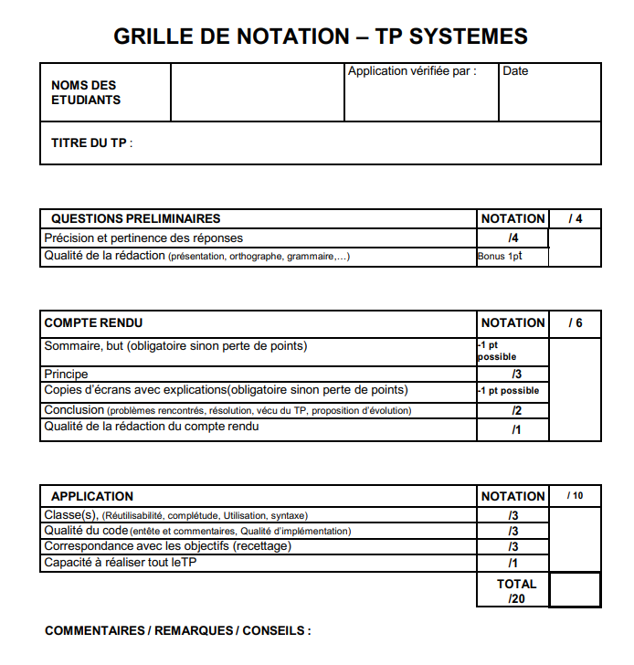

**Boury / Brard / Lhermitte**

**SONDEUR**

*SOMMAIRE*

DESCRIPTION 3

BUT DU TP 4

PRINCIPE 5

QUESTIONS 6

ALGORITHME 8

CONCLUSION 9

# **DESCRIPTION**

Pour commencer on a besoin : - 1 Micro Station Météo

- 1 Carte K8055

- 1 Documentation avec

Internet

* 1 PC avec C++ Builder

Ce TP consiste à être capable de piloter une Station Météo via une carte de conversion K8055 pour récupérer la Tension ainsi que la Température qui sera stocké grâce à MYSQL.

# **BUT DU TP**

Le but de ce TP est que l’on puisse récupérer la tension pour pouvoir la traduire en température selon un laps de temps.

On doit disposer d’une IHM C++ qui doit pouvoir afficher la tension toute les 5 secondes qui sera convertie en température sur une durée maximum de 5 minutes.

Ainsi qu’une mise en place d’une Base De Données.

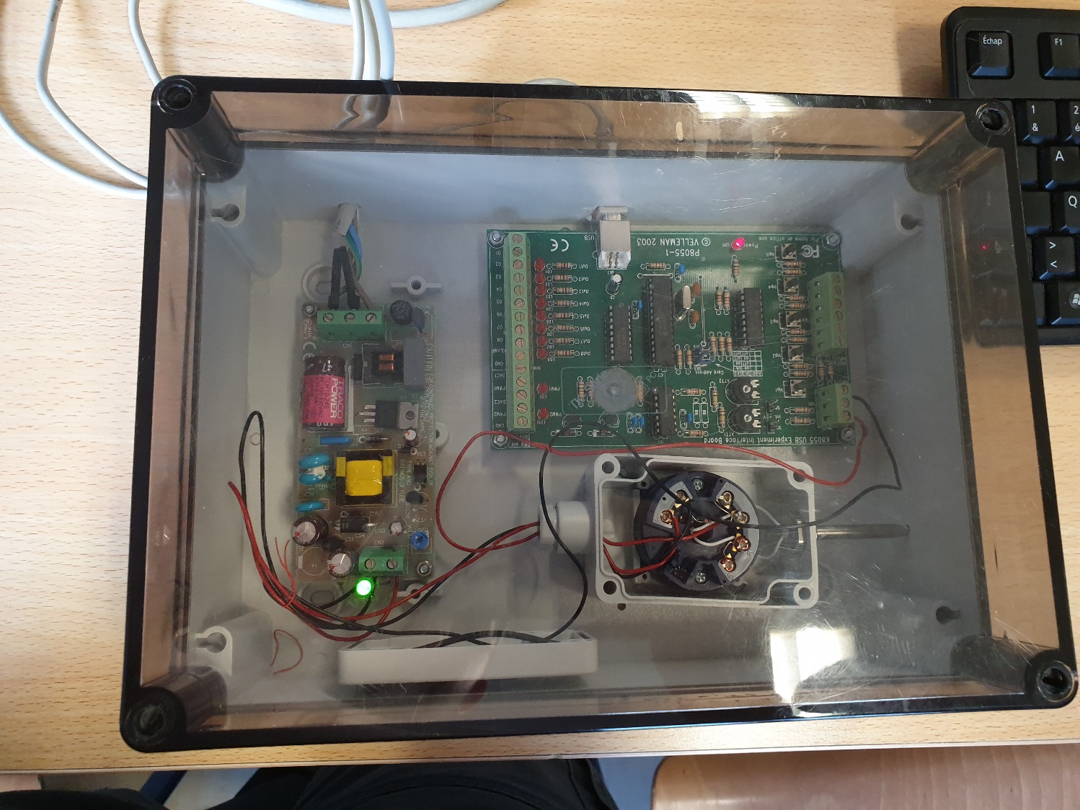

# **PRINCIPE**

Dans un premier temps, nous allons prendre connaissance du fonctionnement de la carte K8055.

Dans un deuxième temps, nous allons établir la connexion entre la carte et le code C++, puis la construction de l’IHM. Dans ce code C++ nous retrouverons la récupération de la tension sortie de la carte qui sera convertie en Température et ces valeurs seront stocker dans la Base De Données.

Pour finir nous rédigerons le rapport et ainsi répondre aux questions.

# QUESTIONS

***1°) Donnez la position permettant de positionner la carte USB à l’adresse 1.***

La carte interface K8055 dispose de 5 canaux d’entrée digitaux et de 8 canaux sortie digitaux.

Le nombre d’entrées et de sorties peut être agrandi en connectant plus de cartes sur les connecteurs USB de l’ordinateur.

Chaque carte a un propre numéro d’id qui est déterminé avec 2 “cavaliers” : SK5 & SK6.

 Afin de positionner la carte USB à l’adresse 1 , il faut donc régler les cavaliers.

On peut donc voir via le tableau ci-dessous que l’adresse 1 est mise lorsque SK5 est en OFF et SK6 est en ON

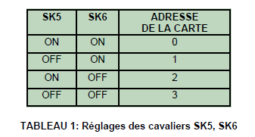

***2°) Quelles sont les fonctions permettant de faire l’acquisition de température ? Quelle est la bibliothèque à inclure au projet ?***

La bibliothèque permettant de faire l’acquisition de température est à inclure dans le projet.

Il s’agit de la bibliothèque K8055D.DLL

On sait que la tension peut être convertie afin d’obtenir la température.

Il faut donc trouver une fonction permettant d’abord de faire l’acquisition de la tension puis de la convertir.

Les fonctions permettant de faire l’acquisition de la tension(température) sont :

-ReadAllAnalog(ReadCounter)

-OutputAnalogChannel

-ReadAnalogChannel

-OutputAllAnalog

***3°) Proposez une structure pour la table qui permettra de stocker la température.***

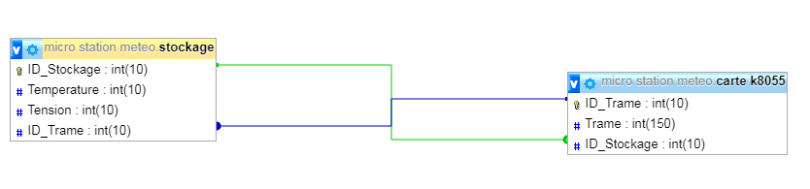***4°) Expliquez comment peut on faire pour faire communiquer l’application écrite en C++ avec mysql.***

A l’aide d’une librairie Mysql , on peut permettre à notre application c++ d’envoyer des informations en BDD.

# **ALGORITHME**

Carte K8055

Récupérer la Tension (en V) émise par la carte

Stockage BDD

Conversion de la Tension en température (en °C)

Récupérer la conversion de la Tension en Température

Affichage

Température

# **CONCLUSION**

Pour conclure la Micro Station Météo nous permet d’avoir la température d’une pièce par rapport à la tension qui en est ressorti.